التاريخ | / / | / / | / /
الحصة
الفصل | 1 / 1 | 1/2 | 1/3

الهدف الفني
أن تطبق الطالبة مفهوم مبادئ التصميم من خلال استخدام الورق في تصاميم فنية متنوعة.

الأهداف الإجرائية السلوكية
- آن تذكر الطالبة أهم مبادئ وأسس التصميم للعمل الفني .
- أن تعدد الطالبة الأنواع المختلفة للأوراق المستخدمة في الإعمال الفنية .
- أن تنفذ الطالبة التصميم بالخامات الو رقية المقترحة بحسب مساحات التصميم
- أن تشغل الطالبة المساحات المرغوبة من التصميم باللون بشكل مبتكر.
- أن تؤمن الطالبة بقول الرسول علية أفضل الصلاة والسلام ( من عمل أحدكم عملا فليتقن )

الوسائل التعليمية

وسيلة الخامات والأدوات
وسيلة مرحلية
كتاب مبادئ التصميم
نماذج منفذة من أعمال الطالبات

الخامات والأدوات
خامات ورقية مختلفة مثل ( المجلات –الجرائد – أكياس المحلات –ورق لف الهدايا- أوراق ملونة- ورق مصنع- ورق البردي –أوراق تغليف الفواكه –أوراق مستهلكة...) خيوط متنوعة –ابر –مقص- صمغ – خوص وغيرها من الخامات المناسبة.

خطة سير الدرس
مقارنة بين لوحة متزنة فنيا وعكسها ونبدأ الدرس بسؤال:
س1 /ما لفرق بين اللوحتين ؟
س2/ ما لسبب في أن هذه اللوحة أفضل وأجمل من الأخرى ؟

لكي نصل إلى تكوين جيد لابد من مراعاة العناصر الآتية والتي تتمثل في أهم مبادئ وأسس التصميم :
إذا مبادئ التصميم وأسسه هي كالأتي
- التوازن
وهو يعني أن توجد أشكال متوازنة في كلا جانبي الصورة ولة دورا هاما في تقييم العمل الفني والإحساس براحة نفسية حين النظر إلية وهو نوعان
أ- توازن متماثل (عرض وسيلة توضيحية الاتزان )

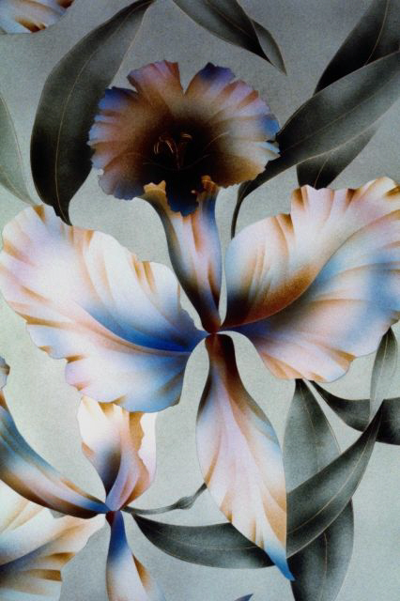

ب – توازن غير متماثل (عرض وسيلة توضيحية لتوازن غير متماثل ) وللون كما للخط أهمية كبيرة في تحقيق التوازن في الصورة أو ارسمه
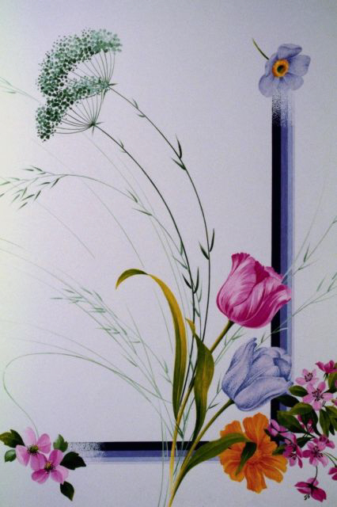

2- الوحدة
أي الالتزام بنهج واحد للتعبير عنة ضمن أطار الصورة الواحد وتشمل
أ- وحدة الشكل وهي عبارة عن أيجاد قاعدة لتجميع العناصر بأسلوب ينشا عنة وحدة اعرض وسيلة توضيحية
ب _ الوحدة مع التنوع وهوا مر مضاد للتماثل للتخلص من الملل الناشئ عن تكرار وتماثل الوحدات البصرية دون أن يؤثر في وحدة الشكل مثل تنويعة في الوضع – تنويعة في الملمس –واللون
ج_ وحدة الفكرة وهو احتواء العمل الفني على موضوع واحد مترابط الأجزاء

3 – الايقاع
وهو تكرار الكتل والمساحات مكونة وحدات متماثلة أو مختلفة, متقاربة أو متباعدة ومنة أنواع
1- إيقاعا حر
2- إيقاع رتيب
3- إيقاع غير رتيب (عرض وسائل توضيحية لكل نوع )
4- إيقاع متناقص
5- إيقاع متزايد

4- السيادة
السيادة مبدأ هام من مبادئ التكوين أيا كان نوعية وهو يكون عن طريق اللون – أو القرب – والانعزال – أو الملمس – أو الحركة – أو شكل الخطوط

5- التناسب
وهو ضرورة إيجاد مقايس مشترك بين العناصر فلا يمكننا إيجاد نسب بين عناصر متفاوتة كثيرا في الأطوال والأبعاد

6- التباين
وهو انتقال مفاجئ سريع من حالة الرتابة إلى الإثارة فهو يساعد على جذب الانتباة وقد يكون التباين عن طريق اللون أو المساحة أو الحجم أو الملمس
وبعد أن قمنا بذكر الأسس التصميم ومبادئه

ماهي الخامات الورقية الممكن الاستفادة منها لتنفيذ التصميم ؟
هناك أنواع متعددة من الورق ومتوفرة بأشكال وألوان مختلفة مثل ورق الجرائد – ورق لف الهدايا – الورق الملون – وقد يكون مستهلكا مثل ورق الحلوبات وبالإضافة إلى استخدام خامات بيئية أخرى مساعدة مثل الخوص الملون – الخيوط –الخرز –
فمن خلال استخدام الخامات السابقة نستطيع تكوين تصميم فنية مبتكرة ومتميزة من الورق مع مراعاة جميع مبادئ التصميم السابق ذكرها للخروج بأفضل النتائج

بعد عرض الوسائل والإيضاح والشرح العملي تبدأ الطالبة بالاتي
- اختيار الخامات المناسبة والمراد استخدامها لعمل الموضوع
- توزيع الخامات في اللوحة الفنية بأسلوب فني متوازن .
- مراعاة الدقة والنظام عند قص الخامات وتثبيتها
- إضافة لمسات فنية في بعض المساحات مثل (التنقيط – الدمج – بقع لونية ...... الخ )
- الاهتمام بعنصر الابتكار في انتاج لوحات نفعية بشكل متجانس من حيث الخامات والالوان على حسب مساحات التصميم مع امكانية الابتكار باضافة الخطوط .

